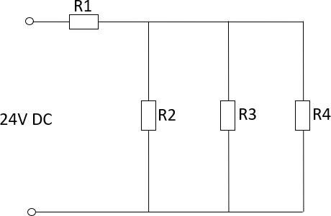

|  |  |  |  |
| --- | --- | --- | --- |
|  | **U** | **I** | **R** |
| **R1** |  |  | 40 Ω |
| **R2** |  |  | 20 Ω |
| **R3** |  |  | 60 Ω |
| **R4** |  |  | 30 Ω |
| **** | 24 V |  |  |

* Beregn de manglende værdier.
* Husk at vise dine formler og udregninger.

En ny kunde på Voltavej har bedt om et tilbud på et træværksted.

Der skal laves en ny forsyning til 2 stk, 230V stikkontakter, og i den forbindelse skal der dimensioneres en gruppeafbryder og et forsyningskabel.

Alle brugsgenstandene er forsynet af samme gruppeafbryder.

Begge maskine forsynes fra samme kabel.

I køkkenet skal følgende brugsgenstande kunne benyttes på samme tid:

* Søjleboremaksine, 3,5 A ved 230 V
* Bordrundsav, 1,2 kW ved 230 V

Søjleboremaskine er længst væk og skal dimensioneres ud fra en samlet længde på 19,6 meter, 3x1,5 mm2 kabel.

Bordrundsaven er i drift 3,5 time om dage, 3 dage om uge, 46 uger om året.

Boremaskinen er i drift 8 timer om ugen, 48 uger om året.

Beregn følgende værdier: *(Husk alle formler og udregninger i jeres besvarelser)*

1. Den samlede strøm for brugsgenstandene og vælg en automatsikring*(10A,13A,16A*), der kan føre strømmen kontinuerligt
2. Den samlede modstand i kablet under drift (både fase og nul) i Ω.
3. Spændingsfaldet (ΔU).
4. Effektabet i kablet ved belastningsstrømmen (ΔP).
5. Spændingen ved brugsgenstanden (Ub)
6. Overholder installationen anbefalingerne i DS/HD 60364 med hensyn 􀆟l maksimalt spændingsfald på 5%?
7. Antallet af timer begge maskiner er i drift om året. *(S=1,5mm2)*
8. Kablets energitab gennem 4 år i kWh.
9. Prisen for kablets energitab i 4 år, hvis én kWh i gennemsnit koster 2,1 kr.
10. Kan man spare penge på kablets energitab ved at bruge et i større mm2?
    * + - *Bevis dit svar med udregning.*